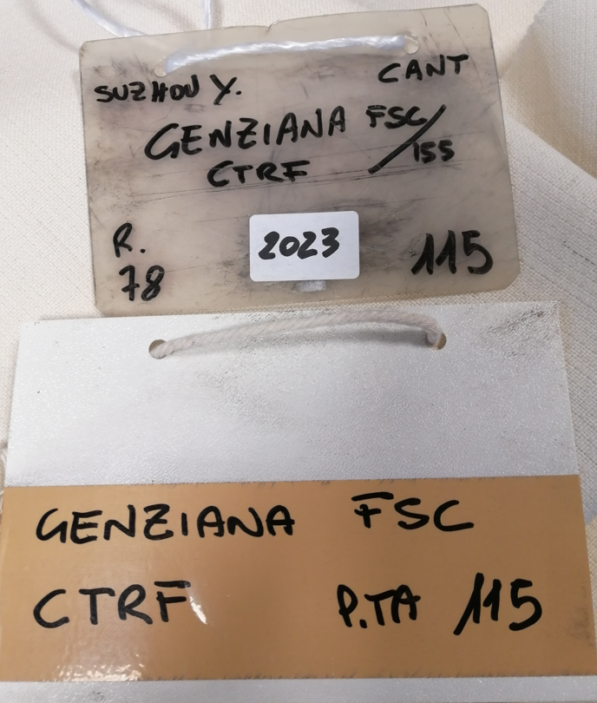
Fornitore Suzhou
Ubicazione cant
Articolo centrifugo e continuo dividere gli articoli ctrf - cont
Certificato fsc
Altezza 155
Rotoli 78
Numero batch 2023 115
Se articolo è certificato stampano un’etichetta aggiuntiva che seguirà tutte le lavorazioni

